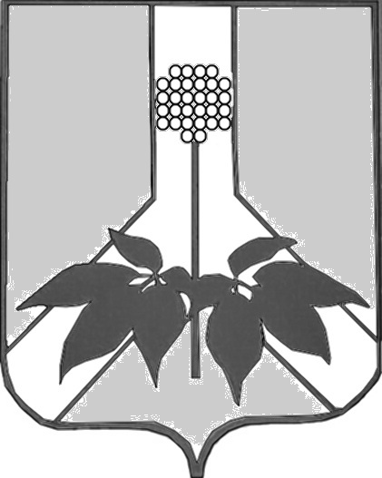

ДУМА ДАЛЬНЕРЕЧЕНСКОГО МУНИЦИПАЛЬНОГО РАЙОНА

РЕШЕНИЕ

26 марта 2020 года г. Дальнереченск № 722- МНПА

О внесении изменений в правила землепользования и застройки Рождественского сельского поселения
Дальнереченского муниципального района

В целях создания правовой основы для условий устойчивого развития Дальнереченского муниципального района, обеспечения прав и законных интересов физических и юридических лиц, создания условий для привлечения инвестиций, в том числе путем предоставления возможности выбора наиболее эффективных видов строительства, Градостроительным кодексом российской Федерации, Федеральным законом от 6 октября 2003 года N 131-ФЗ "Об общих принципах организации местного самоуправления в Российской Федерации, в соответствии с Уставом Дальнереченского муниципального района, Дума Дальнереченского муниципального района

Решила:
1. Внести в Правила землепользования и застройки Рождественского сельского поселения Дальнереченского муниципального района, утвержденного решением Думы Дальнереченского муниципального района от 21.12.2015 г. № 82 следующие изменения:
- В томе 2 «Градостроительные регламенты» Правил землепользования и застройки Рождественского сельского поселения Дальнереченского муниципального района Приморского края внести изменения и перевести зону размещения объектов делового, общественного и коммерческого назначения (ОД-1), расположенную на территории с. Солнечное на зону застройки индивидуальными жилыми домами (Ж-1), с целью использования существующего здания (магазин) в качестве жилого дома
2. Разместить настоящее решение на официальном сайте Думы
Дальнереченского муниципального района в сети Интернет.

3. Настоящее решение вступает в силу со дня его обнародования в установленном порядке.

Глава Дальнереченского
муниципального района В.С. Дернов

ДУМА ДАЛЬНЕРЕЧЕНСКОГО МУНИЦИПАЛЬНОГО РАЙОНА

РЕШЕНИЕ

26 марта 2020 года г. Дальнереченск № 722

О принятии решения «О внесении изменений в правила землепользования и застройки Рождественского сельского поселения
Дальнереченского муниципального района»

В целях создания правовой основы для условий устойчивого развития Дальнереченского муниципального района, обеспечения прав и законных интересов физических и юридических лиц, создания условий для привлечения инвестиций, в том числе путем предоставления возможности выбора наиболее эффективных видов строительства, Градостроительным кодексом российской Федерации, Федеральным законом от 6 октября 2003 года N 131-ФЗ "Об общих принципах организации местного самоуправления в Российской Федерации, в соответствии с Уставом Дальнереченского муниципального района, Дума Дальнереченского муниципального района

Решила:
1. Принять решение «О внесении изменений в правила землепользования и застройки Рождественского сельского поселения Дальнереченского муниципального района».

2. Направить решение «О внесении изменений в правила землепользования и застройки Рождественского сельского поселения Дальнереченского муниципального района» - главе Дальнереченского муниципального района для подписания и обнародования.

3. Настоящее решение вступает в силу со дня его принятия.

Председатель Думы Дальнереченского
муниципального района Н. В. Гуцалюк

